Отчёта по лабораторной работе 3
Дискреционное разграничение прав в Linux.
Гомес Лопес Теофания
Содержание

1 Цель работы
Получить практические навыки работы в консоли с атрибутами файлов дя групп пользоватей.

2 Задание
- Создать пользователя guest2 и добавить его в группу пользователей.
- Заполнить таблицы.

3 Выполнение лабораторной работы
Так как пользователь guest уже есть, я создаю guest2 и задаю ему пароль.
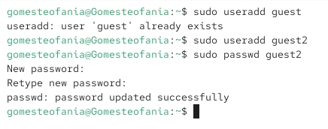
Рис. 1: Создание guest2
Добавляю guest2 в группу guest:
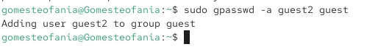
Рис. 2: Добавление в группу
Использую команду su, чтобы войти в систему от имени guest на одной консоли и от имени guest2 — на другой.
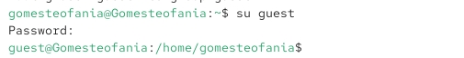
Рис. 3: вход в guest
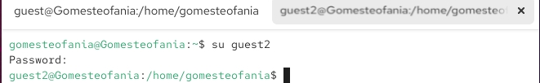
Рис. 4: окна guest и guest2
С помощью команды pwd определяю своё текущее местоположение.
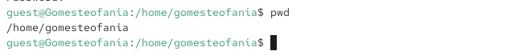
Рис. 5: Комманда pwd
Текущая директория, выведенная командой pwd, совпадает с приглашением командной строки.
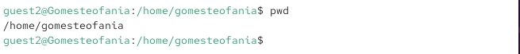
Рис. 6: Комманда pwd
С помощью whoami проверяю имя пользователя. id показывает группы и их gid.groups выводит список групп. id -Gn — названия групп. id -G — только коды групп.
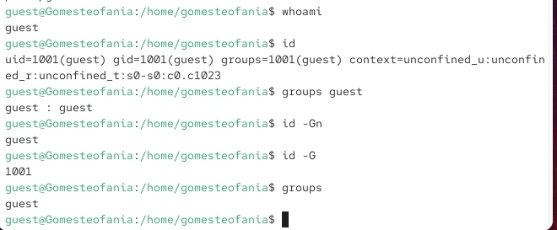
Рис. 7: Проверка
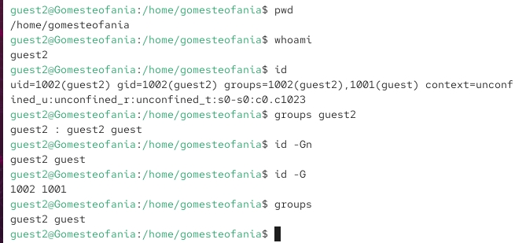
Рис. 8: Проверка
Вывела интересующее меня содержимое файла etc/group, видно, что в группе guest два пользователя, а в группе guest2 один:
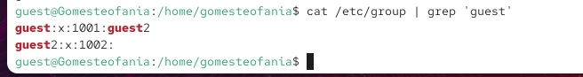
Рис. 9: содержиемое etc/group
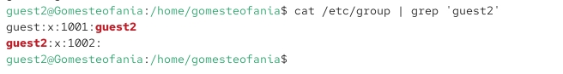
Рис. 10: содержиемое etc/group
Использую команду newgrp guest, чтобы зарегистрировать пользователя guest2 в группе guest.
Рис. 11: создание новой группы
Далее добавляю права на читение, запись и исполнение пользователей группы guest:
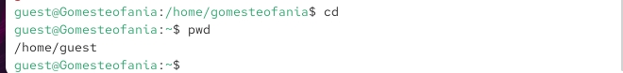
Рис. 12: вход в /home/guest

Рис. 13: Изменение права доступа
Снимаю все атрибуты с dir1 (созданной в предыдущей работе) и проверяю, что права действительно сняты.
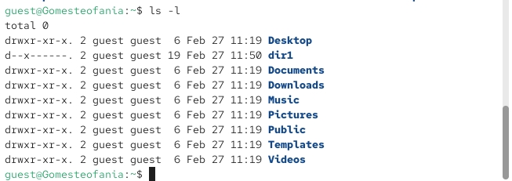
Рис. 14: Проверка изменения
Затем от имени guest2 проверяю доступ к файлам в dir1 и на основе результатов заполняю таблицы.
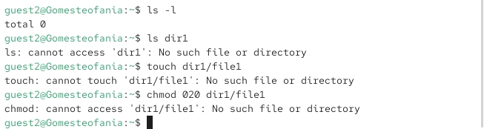
Рис. 15: Проверка атрибутов

3.1 Заполнение таблицы
Права директории | Права файла | Создание файла | Удаление файла | Запись в файл | Чтение файла | Смена директории | Просмотр файлов в директории | Переименование файла | Смена атрибутов файла
d (000) | (000) | - | - | - | - | - | - | - | -
d–x (010) | (000) | - | - | - | - | + | - | - | +
d-w- (020) | (000) | - | - | - | - | - | - | - | -
d-wx (030) | (000) | + | + | - | - | + | - | + | +
d-r- (040) | (000) | - | - | - | - | - | - | - | -
d-rx (050) | (000) | - | - | - | - | + | + | - | +
d-rw (060) | (000) | - | - | - | - | - | - | - | -
d-rwx (070) | (000) | + | + | - | - | + | + | + | +
d–x (010) | r– (040) | - | - | - | + | + | - | - | -
d–x (010) | -w- (020) | - | - | + | - | + | - | - | -
d–x (010) | -wx (030) | - | - | + | - | + | - | - | -
d–x (010) | r-x (050) | - | - | - | + | + | - | - | -
d–x (010) | rw- (060) | - | - | + | + | + | - | - | -
d–x (010) | rwx (070) | - | - | + | + | + | - | - | -
d-rx (050) | r– (040) | - | - | - | + | + | + | - | -
d-rwx (070) | r– (040) | - | - | - | + | + | + | - | -
d-rwx (070) | -w- (020) | - | - | + | - | + | + | - | -
- | - | - | - | - | - | - | -
Таблица 3.1 «Установленные права и разрешенные действия для групп»
Операция | Минимальные права на директорию | Минимальные права на файл
Создание файла | -wx (030) | не применяется
Удаление файла | -wx (030) | не применяется
Чтение файла | –x (010) | r– (040)
Запись в файл | –x (010) | -w- (020)
Переименование файла | -wx (030) | не применяется
Создание поддиректории | -wx (030) | не применяется
Удаление поддиректории | -wx (030) | не применяется
Таблица 3.2 «Минимальные права для совершения операций от имени пользователей входящих в группу»

4 Выводы
В результате работы я получила навыки работы в консоли с атрибутами файлов.

